Сборник
обучающих тестов и практических заданий
по спортивному туризму
(группа дисциплин - дистанции)

Яновская С.А.

Содержание

ВВЕДЕНИЕ 3
1. УЗЛЫ, ПРИМЕНЯЕМЫЕ В СПОРТИВНОМ ТУРИЗМЕ 4
2. СПЕЦИАЛЬНОЕ ТУРИСТСКОЕ СНАРЯЖЕНИЕ 9
3. ТЕХНИЧЕСКАЯ ПОДГОТОВКА В СПОРТИВНОМ ТУРИЗМЕ 13
4. ПСИХОЛОГИЧЕСКАЯ ПОДГОТОВКА 20
5. ОСНОВЫ ОКАЗАНИЯ ПЕРВОЙ МЕДИЦИНСКОЙ ПОМОЩИ 31
5.1. Кровотечения и раны 31
5.2. Шок, обморок 34
5.3. Травмы (ушибы, вывихи, переломы) 36
5.4. Термотравмы (ожоги и отморожения) 41
5.5. Применение лекарственных препаратов при различных заболеваниях 44
СПИСОК ЛИТЕРАТУРЫ 48
Введение

Спортивный туризм – вид спорта, который с каждым годом приобретает все большую популярность и массовость.
Дети приходят в спорт, ожидая многого. Важно дать им не только новые знания и компетенции, но и помогать реализовать их интересы. В данном виде спорта большое внимание уделяется теоретической подготовке. Обучение азам спортивного туризма начинается задолго до выхода на местность (в лес), так как с помощью теоретических знаний, применяемых в дальнейшем на практике и отработанных до навыка, появляется возможность успешного продвижения вперед и достижения поставленных целей.
Вы держите в руках сборник обучающих и контрольных тестов по спортивному туризму, который поможет вам освоить азы спортивного туризма и самостоятельно провести оценку полученных знаний. В данной работе представлены тесты и задания, которые можно применять для работы в спортивных клубах, секциях и учреждениях дополнительного образования, там, где изучают спортивный туризм. Сборник включает тесты и задания по основным темам: узлы, применяемые в спортивном туризме, специальное туристское снаряжение, техническая подготовка, психологическая подготовка, основы оказания первой медицинской помощи. Тесты и задания размещены в определенной последовательности: от простых к более сложным. Постановка вопросов в различных комбинациях способствует более прочному усвоению той или иной темы и приобретению знаний и умений, необходимых спортсмену. Тесты также построены по принципу выбора правильного ответа из нескольких предложенных. Благодаря этому каждый занимающийся может не только самостоятельно проверить свои знания, но и в случае ошибки узнать правильный ответ.
Тесты и задания, представленные в данном сборнике, рассчитаны на широкий контингент занимающихся - от групп начальной подготовки до групп учебно-тренировочной - и объединены единой системой, обеспечивающей последовательность при обучении.
Проведение тестирования в конце каждого года обучения позволяет тренеру-преподавателю определить уровень знаний, выявить ошибки, которые могут влиять на результат прохождения дистанции, и внести коррективы в дальнейший тренировочный процесс.
1. Узлы, применяемые в спортивном туризме

Любая туристская подготовка начинается с изучения узлов. Умение завязать быстро нужный узел – это, прежде всего, безопасность. Применяемые узлы в полной мере должны удовлетворять участников туристских походов и соревнований в обеспечении безопасности на этапах при выполнении технических приемов и в туристском быту.

Узлы – это способы соединения веревок, лент, различных нитей и т.п., способы образования петель и присоединения веревок к объекту (опоре).

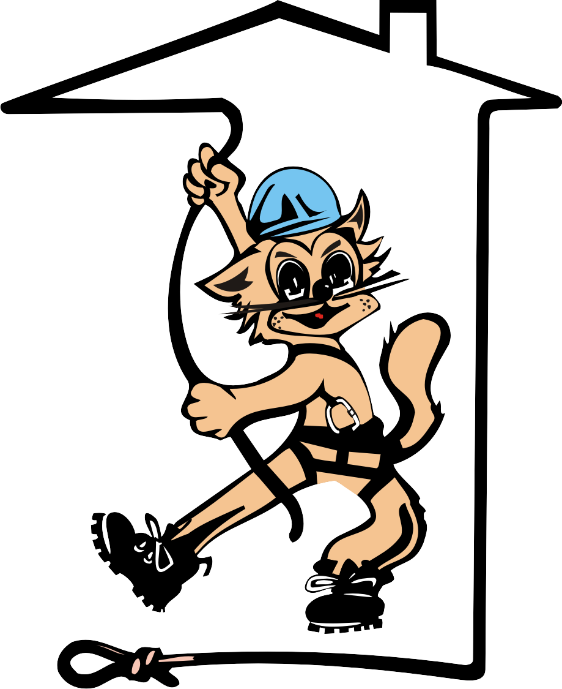

🖎 1: Определите, какой группы узлов не существует в Регламенте по спортивному туризму:
а – узлы для присоединения веревки к опоре;
б – узлы для связывания веревок;
в – узлы для организации спасательных работ;
г – узлы для связывания веревок одинакового диаметра;
д – контрольные узлы;
е – схватывающие узлы;
ж – узлы, заменяющие тормозные устройства (восьмерку, шайбу Штихта).

🖎 2: Перечислите узлы, применяемые в спортивном туризме без контрольных:
1. ___________________________________
2. ___________________________________
3. ___________________________________
4. ___________________________________
5. ___________________________________

🖎 3: Определите, к какой группе узлов относится каждый узел:

1. | двойной проводник
2. | карабинная удавка
3. | проводник-восьмерка
4. | стремя
5. | брамшкотовый
6. | встречный
🖎 4: Перечислите узлы, относящиеся к группе узлов для связывания веревок:
____________________________________________________________
________________________________________________________________________________________________________________________________________________________________________________________________________________________________________________

🖎 5: Ответьте, чему равна длина выхода свободного конца после завязывания узла:
а – 15 мм;
б – 20 мм;
в – 50 мм;
г – не регламентируется.

🖎 6: Подпишите названия следующих узлов, применяемых в технике спортивного туризма:

1. | 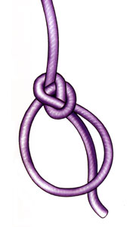
2. | 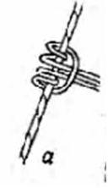
3. | 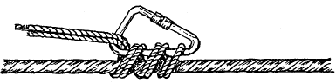
4.
5. | 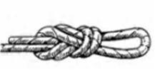
6.
7. | 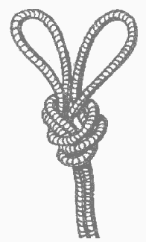
8.
9.

🖎 7: Выберите узел, который используется для присоединения натягиваемой веревки к опоре на целевом берегу:
а – ткацкий;
б – грейпвайн;
в – академический;
г – штык.

🖎 8: Выберите узел, который используется для крепления перильной веревки на этапе «спуск» на дистанции личной техники:
а – булинь;
б – штык;
в – карабинная удавка;
г – австрийский проводник.

🖎 9: Выберете наиболее часто используемый узел на концах сопровождающей веревки:
а – проводник;
б – проводник-восьмерка;
в – австрийский проводник;
г – двойной проводник.

🖎 10: Исключите лишний узел:
а – стремя;
б – булинь;
в – брамшкотовый;
г – двойной проводник.

🖎 11: Определите, какой из нижеперечисленных узлов можно завязать одним концом:
а – схватывающий;
б – встречный;
в – грейпвайн;
г – австрийский проводник.

🖎 12: Перечислите узлы, при вязке которых используется карабин:
____________________________________________________________________________________________________________________________________________________________________________________________________________________________________________________________________________________________________________

🖎 13: Перечислите узлы, относящиеся к группе схватывающих узлов:
____________________________________________________________________________________________________________________________________________________________________________________________________________________________________________________________________________________________________________

Дополнительные практические задания по теме:

«Узлы, применяемые в спортивном туризме»

1. Используя тренажер, завяжите все изученные узлы, применяемые в спортивном туризме. При завязывании каждого последующего узла определите, к какой группе он относится. Используйте различные варианты задания, например, предложите завязать свои любимые узлы; дайте задание завязать как можно больше узлов на отрезке репшнура длиной 1,5 – 2 м; поделите группу на команды и устройте веревочную эстафету.
2. Засеките время, потраченное на завязывание узлов: проводник-восьмерка, встречный, грейпвайн, штык, булинь, брамшкотовый, академический, схватывающий и стремя. Полученные результаты запишите. Если среднее время на завязывание одного узла составляет до 15 секунд, - это свидетельствует о хорошем уровне подготовленности. Данное задание можно выполнять несколько раз в целях отработки и совершенствования техники вязки узлов. Также можно изменять количество и перечень узлов.
3. Завяжите узел с закрытыми глазами, за спиной, после 10 отжиманий, после 10 выпрыгиваний из низкого приседа и т.д. Вариативность задания зависит от вашего воображения. Начать выполнять данное задание лучше всего с простых узлов (например, прямой узел).
4. Во время кроссовой подготовки после каждого километра завязывайте узел. Узлы должны быть подобраны следующим образом - от простых к более сложным. Например, после первого километра можно завязать простой проводник, а после пятого – грейпвайн.
5. Возьмите кусок основной веревки и завяжите на естественной опоре (например, дереве) следующие узлы, используемые для прикрепления веревки к опоре: штык, булинь, карабинная удавка, стремя.

2. Специальное туристское снаряжение

Специальное туристское снаряжение – это снаряжение, необходимое для преодоления естественных (искусственных) препятствий на дистанциях различного класса, а именно для организации страховки и сопровождения, натяжение перил и движения по ним. К перечню специального снаряжения относятся: веревки, карабины, блоки и полиспасты, страховочные системы, самостраховки, зажимы, рукавицы, каски и опорные петли. Независимо от качества соответствия с ГОСТом и технической документации, снаряжение в обязательном порядке должно быть представлено в комиссию по снаряжению перед началом соревнований.

🖎 1: Выберите диаметр основной веревки, применяемой для организации страховки, перил и сопровождения:
а – 12 мм;
б – 10 мм;
в – 9 мм;
г – 8 мм;
д – не регламентируется.

🖎 2: Подумайте, разрешено ли использование строп и тесьмы для организации страховки, перил и сопровождения:
а – да, если они не уступают по прочности основной веревке;
б – да, если они относятся к специальному альпинистскому снаряжению;
в – да, если они допущены комиссией по снаряжению;
г – нет, не разрешается.

🖎 3: Определите, что из нижеперечисленного является двойной веревкой:
а – сдвоенная (сложенная вдвое) и имеющая во всех нагружаемых сечениях одну общую ветвь;
б - сдвоенная (сложенная вдвое) и имеющая во всех нагружаемых сечениях две ветви;
в – две отдельные веревки;
г – две отдельные веревки, оканчивающиеся узлом «двойной проводник».

🖎 4: Для выполнения, каких технических задач допускается применение только заводских карабинов с предохранительными муфтами:
- __________________________________________________
- __________________________________________________
- __________________________________________________
- __________________________________________________
- __________________________________________________
- __________________________________________________
- __________________________________________________
8. __________________________________________________

🖎 5: Чему равна максимальная длина самостраховки:
а – длине вытянутой вверх руки;
б – 1,5 м;
в – 2 м;
г – не регламентируется, главное, чтобы было удобно работать участнику.

🖎 6: Подумайте, при выполнении, каких действий запрещается использование зажимов:
а – использование в качестве вспомогательного средства;
б – использование в качестве элемента подключения полиспаста к натягиваемой веревке;
в – использование в качестве самостраховки;
г – использование в качестве дополнительной точки опоры.

🖎 7: Перечислите технические приемы, при выполнении которых участник должен находиться в рукавицах (перчатках):
____________________________________________________________________________________________________________________________________________________________________________________________________________________________________________________________________________________________________________

🖎 8: Исключите этапы, при прохождении которых участнику не обязательно находиться в каске:
- Навесная переправа;
- Переправа вброд;
- Переправа маятником;
- Переправа по бревну;
- Преодоление заболоченного участка по жердям;
- Переправа по веревке с перилами;
- Подъем, траверс, спуск;
- Вязка узлов.

🖎 9: Подумайте, из какого материала должны быть изготовлены опорные петли, применяемые командой (участником) на дистанции:
а – из основной веревки диаметром не менее 10 мм;
б – из прочной стропы или тесьмы;
в – из ремней (лент) страховочных систем;
г – допускаются только заводские петли (Petzl, Kong, Манарага и т.д.).

🖎 10: Перечислите действия, при выполнении которых командой (участником) могут применяться опорные петли:
____________________________________________________________________________________________________________________________________________________________________________________________________________________________________________________________________________________________________________

Дополнительные практические задания по теме:

«Специальное туристское снаряжение»

1. Разложите несколько видов специального снаряжения: жумар, зажим типа «шант», спусковое устройство типа «восьмерка», карабин с автоматической муфтой «автомат», карабин с механической муфтой типа «Иремель», карабин с полуавтоматической муфтой типа «Ирбис» и др. Необходимо назвать каждый элемент специального туристского снаряжения и его назначение.
2. Закрепите веревку на горизонтальной поверхности и отработайте пристежку и отстежку жумара и спускового устройства типа «восьмерка».
3. Натяните горизонтальные перила и отработайте пристежку и отстежку карабинов (в каждой руке должен быть карабин, т.е. работа с карабином одной рукой).
4. Наденьте страховочную систему. Данное упражнение желательно выполнять несколько раз с учетом времени для закрепления и отработки навыков надевания страховочной системы.
5. Разложите несколько бухт веревок разного диаметра. Предложите определить диаметр веревок.
6. Предложите смаркировать бухту веревки длиной 40 метров. Первый раз задание выполняется на качество маркировки. Затем задание можно повторить с учетом времени. Повторять следует несколько раз для закрепления и совершенствования навыков бухтования.
3. Техническая подготовка в спортивном туризме

Стремление к высоким результатам практически во всех видах спорта требует от спортсменов предельного проявления психической, тактической, технической и физической подготовленности. Остановимся на технической подготовленности, которая является результатом многолетней технической подготовки спортсменов.

Техническая подготовка – часть процесса подготовки, которая преимущественно направлена на овладение техникой избранного вида спорта и совершенствование в ней.

🖎 1: На каком этапе для организации переправы первого участника используются страховочная и сопровождающая веревки:
а – траверс склона, где крутизна склона 60-80 градусов;
б – переправа вброд;
в – спуск «дюльфер»;
г – переправа маятником через ручей;
д – переправа по бревну через овраг.

🖎 2: Определите, на каком рисунке, верно, изображена переправа первого участника вброд:
страховочная веревка
сопровождающая веревка
направление течения реки

1. | 2. | 3. | 4.

🖎 3: Разрешен ли выпуск страховочной веревки через карабин при организации переправы первого участника вброд:
а – да, если у команды нет возможности организовать страховку двумя участниками с рук;
б – нет, данный способ запрещен «Регламентом ….»;
в – да, если скорость течения реки не превышает 10 м/с.
🖎 4: При организации переправы первого участника вброд к переправляющемуся участнику страховочная и сопровождающая веревки подключаются:
а – страховочная веревка подключается в грудное перекрестье, сопровождающая веревка – в беседочный карабин;
б – обе веревки подключаются в один скользящий карабин в боковой части страховочного пояса;
в – обе веревки подключаются в грудное перекрестье;
г - обе веревки подключаются в скользящие карабины в боковой части страховочного пояса.

🖎 5: При организации переправы первого участника вброд свободные концы страховочной и сопровождающей веревок находятся в положении:
а – закрепленные на участниках, стоящих на самостраховках;
б – закрепленные на опорах узлами;
в – не закрепленные и оканчиваются узлами проводник-восьмерка;
г - закрепленные на участниках, стоящих на самостраховках, если скорость течения реки превышает 50 м/с.

🖎 6: При организации переправы первого участника через реку по бревну выдача страховочной веревки осуществляется:
а – через опорную точку одним участником как можно выше по течению реки;
б – с рук одним участником на уровне бревна;
в – с рук двумя участниками как можно ниже по течению реки, если скорость ее течения выше 25 м/с;
г – с рук двумя участниками на уровне бревна.

🖎 7: В каком случаи участнику, движущемуся на командной страховке по бревну должна быть обеспечена верхняя судейская страховка:
а – если расстояние от бревна до поверхности воды более 2 м и скорость течения реки более 30 м/с;
б – если расстояние от бревна до поверхности воды более 3 м;
в – если река имеет каменистое дно и скорость течения более 20 м/с;
г – наличие определяется исходя из конкретных параметров этапа.

🖎 8: Опишите, каким образом можно использовать сопровождающую веревку в качестве опоры первому участнику, движущемуся через реку по бревну:
___________________________________________________________________________________________________________________________________________________________________________________________________________________________________________________________________________________________________________________________________________________________________________________________________________________________________________

🖎 9: Каким образом осуществляется движение по бревну первого участника:
а – только на ногах;
б – только ползком;
в–только на ногах с обязательным использованием дополнительной точки опоры;
г – способ определяется Условиями прохождения дистанции.

🖎 10: Что разрешено транспортировать первому участнику, преодолевающему траверс склона на командной страховке:
а – пустой рюкзак;
б – свободно подвешенную на участнике бухту веревки;
в – жестко закрепленную на участнике бухту веревки;
г – рюкзак с контрольным грузом.

🖎 11: Что является перилами:
а – вспомогательная веревка, используемая участником (командой) для преодоления препятствия;
б – основная веревка, используемая участником (командой) для преодоления препятствия;
в – равнопрочная стропа (тесьма), используемая участником (командой) для преодоления препятствия.

🖎 12: Сколько шкивов полиспаста (изменения направления) допускается при натяжении перильной страховки из одинарной веревки:
а – 2;
б – 3;
в – 1;
г – не лимитируется.

🖎 13: Что разрешено использовать при прикреплении полиспаста к рабочей (натягиваемой) веревки:
а – все зажимы;
б – только зажим типа «шант»;
в – схватывающие узлы, выполненные из репшнура диаметром 6 мм с наличием в рабочем сечении двух ветвей;
г - схватывающие узлы, выполненные из репшнура диаметром 6 мм с наличием в рабочем сечении четырех ветвей.

🖎 14: Закончите предложение «До начала движения участников по горизонтальным перилам необходимо …»:
а – подать команду «перила готовы»;
б – спросить «сопровождение готово»;
в – освободить перила от блоков и полиспаста, а так же всех средств крепления их к перилам в момент натягивания;
г – проверить целостность перильной веревки.

🖎 15: Сколько человек должны удерживать свободные концы усов-оттяжек при укладке бревна:
а – один;
б – не менее чем по одному на каждом конце;
в – по два на каждом конце;
г – не лимитируется.

🖎 16: Каким карабином самостраховки должен быть подключен участник при движении по перилам вброд, по бревну через реку:
а – от грудного перекрестия;
б – беседочным;
в – включенного в боковую часть страховочного пояса (скользящий карабин);
г – карабин короткой самостраховки (короткий ус самостраховки).

🖎 17: Закончите формулировку требований, предъявляемых к наклонной навесной переправе (угол более 20 градусов):
а – сопровождающая веревка должна _______________________
б – движение участников по переправе ______________________
в – необходимо наличие у сопровождающего ________________

🖎 18: Как осуществляется самостраховка участника при движении траверсом по перилам:
а – коротким усом самостраховки;
б – усом самостраховки, длина которого не должна превышать 1,5 метра;
в – беседочным карабином на перила;
г – коротким усом и беседочным карабином.

🖎 19: Могут ли страховочные перила на траверсе использоваться участником как дополнительная точка опоры:
а – да;
б – нет;
в – могут, если это оговорено в условиях прохождения этапа;
г – могут, если точки промежуточной страховки крючья.

🖎 20: Как правильно должна быть организована верхняя командная страховка:
а – через спину участника, стоящего на страховке;
б – через тормозное устройство, закрепленное на участнике, стоящем на страховке;
в – через тормозное устройство, закрепленное на опоре;
г – через опорную точку.

🖎 21: Каким способом может осуществляться движение при подъеме по склону с верхней командой страховкой:
а – только свободным лазанием;
б – только по перилам;
в – любым способом;

🖎 22: Ниже, какого уровня не должна провисать петля страхующей веревки:
а – не ниже 2,5 м.;
б – не ниже 2 м.;
в – не ниже ступней страхуемого участника;
г – не регламентируется.

🖎 23: Что необходимо иметь участникам при преодолении спуска по перилам:
а – сопровождение;
б – верхнюю командную страховку;
в – нижнюю командную страховку;
г – петлю самостраховки «прусик».

🖎 24: На каком допустимом расстоянии от опоры осуществляется подключение к перилам на спуске:
а – не более 2 м.;
б – не более длины самостраховки;
в – в непосредственной близости от точки закрепления перил;
г – не регламентируется.

🖎 25: При преодолении, какого препятствия первый участник может двигаться с рюкзаком:
а – переправа по бревну;
б – переправа вброд;
в – переправа по тонкому льду;
г – траверс склона;
д – спуск по склону;
е – подъем по склону.

🖎 26: Разрешается ли транспортировать рюкзак со снаряжением по навесной переправе совместно с участником:
а – запрещено;
б – разрешено, но на длинной самостраховке;
в – разрешено, если рюкзак подключен к участнику;
г – разрешено, если рюкзак одет на плечи и пояс рюкзака застегнут.

Дополнительные практические задания по теме:

«Техническая подготовка в спортивном туризме»

1. На горизонтальной поверхности подготовьте тренажер, состоящий из «связки» горных этапов (подъем, траверс, спуск). Необходимо выполнить без потери самостраховки следующие технические приемы:
- подъем с самостраховкой схватывающим узлом;
- траверс склона по перилам;
- спуск спортивным способом.
Первое прохождение выполняется с акцентом на детали выполнения технического приема. Повторение упражнения может производиться с учетом времени прохождения «связки» этапов.
2. Во время кроссовой подготовки после каждого пробегаемого километра выполните следующие технические приемы: «Переправа по бревну с маятником» и «Переправа по бревну на равновесие». Технические приемы лучше чередовать (1км. - с маятником, 2км. – на равновесии и т.д.).
3. На некрутом травяном склоне отработайте технику подъема (спуска) с самостраховкой. После чего проделайте это с учетом времени.
4. На горизонтальных натянутых перилах отработайте технику пристежки (отстежки) к навесной переправе и движения по ней.
5. Пройдите на время дистанцию:
- переправа по бревну с самостраховкой за маятниковые перила;
- блок этапов: подъем с самостраховкой, траверс, спуск спортивным способом. Блок этапов проходится без потери самостраховки;
- навесная переправа;
- переправа по веревке с перилами (параллельные перила);
- этап «узлы» (встречный, булинь, брамшкотовый).
4. Психологическая подготовка

Говоря о психологической подготовке, можно сказать, что она является неотъемлемой частью подготовки спортсменов к соревнованиям по спортивному туризму. Спортивный туризм относится к таким видам спорта, где умение владеть своими эмоциями и контролировать психологическое состояние, сильно влияет на результат. Психологическая подготовка к соревновательной деятельности решает задачи психического воздействия, направленные на воспитание морально – волевых качеств у спортсмена.

Психологическая подготовка – это изучение и развитие психических процессов – мотивов и потребностей, ощущений и восприятия, внимания и памяти и т.д., иными слова отдельных психических процессов и функций организма.

Методика исследования индивидуальных особенностей внимания
Задание 1: Исследование устойчивости, объема, распределения и переключения внимания.

Оборудование: таблица Анфимова.
Алгоритм выполнения задания: данная работа выполняется в течение 5 минут. Обследуемому дается задание: просматривая строки слева направо, вычеркнуть несколько букв (например А,В,К) или буквосочетание (например ВИ).
Оценка результатов:
интенсивность внимания (ИВ) определяется процентным отношением количества просмотренных букв (КВ) и общему числу букв (КИ) при 5-минутной работе.
ИВ= | КБ
 | КИ
устойчивость концентрации внимания (К)

К= | С
 | М

где С - количество просмотренных строк, М – общее количество ошибок: пропуск букв, строк, неверно зачеркнутых букв.
Оценка по количеству допущенных ошибок: 2 ошибки и менее – отлично, 3-5 ошибок – хорошо, 6-10 ошибок – удовлетворительно, 11 ошибок и более – плохо.
Таблица Анфимова
Фамилия, имя _______________________________________________

АКСНВЕАНЕРКВСОАЕНВРАКОЕСАНРКБКЕОРАКСВОЕС
ОВРКАИВСАЕРНВКСОАНЕОСРНЕРКАОСЕРВКОАНКСАВ
КЛНЕОСВРЕНЛКСОЕНВРКСАРЕСВНЕСКАОЕНСВКРАЕО
ВРЕСОЛКВНЕСАКВРЕНСОАКВРЕНСОКВРАНЕОКРВНАС
НСАКРВОСАРНЕАОСКВНАРЕНСОКВРЕАОКСНВРАКСОЕ
РВОЕСНАРКВОКРАНВОЕСВНЕАРОКВНЕСАОКРЕСАВКН
ЕНРАЕРСКВОКСЕРВОСАНОВРКАСОАРНЕОАРЕСВОЕРВ
ОСКВНЕРАОСЕНВСНРЛЕОКСАНРАЕСВРНВКСНАОЕРСН
ВКАОВСНЕРКОВНЕАНЕСВНОКВНРАЕОСВРВОАНСКОКР
СЕНАОВКСЕАВНСКРАОВКСЕОКСВНРАКОКРЕСВКОЕНС
КОСНАКВНАЕСЕРВНКСОАЕВСОВНРВКОСНЕАКОВНСАЕ
ОВКРЕНРЕСНАКОКАЕРВСАРКВОСВНЕРАНСЕОВРАКВО
АСВКРАСКОВРАКНСОКРЕНГРСЕАОКСАКРНРАКАЕРКС
НАОКСОЕОВКСОАЕОЕРКОСКВНАКВОВСОЕАСНВСРНАК
ВНЕОСБАВКРНВСНВКАСВКАНАКРНСРНЕОКОВСНВОВР
СЕРВНРКСРКВНЕАРАНЕРВОАЕСЕРАНЕРВОАРНВСАРВ
ЕРНЕАЕОРНАСРВКОВРАЕОСЕОВНАНЕОВСКОВРНАКСЕ
РВКОСКАОЕНРВОСКРЕНАЕАНАКВСЕОВКАРЕСНАОВКС
АОВНРВНСРЕАОКСРЕНСРЕАКВСЕОКРАНСКВНАЕОВНРС
КАОРЕСВНАОЕСВОКРНКРКРАЕРКОАСАРВНАЕОСКРВК
ОКРАНАОЕСКОЕРНВКАРСВНРВНСЕОКРАНЕСНВКРАНВ
ЕРАКОКСОВРНАЕАСВКВНОСЕНВРАКРЕОСОВРАОЕСЕА
НЕСВКРЕАКСВЕОЕНЕОСВНЕОРКАКСВНЕОКРОКАНЕОС
РНЕСВНРКОВКОАРЕОВОКСНВКАЕРВОСНЕАКАСНВОЕМ
СВНЕОВКРАНРЕСКОАНВРКАНВСОЕРАНВОСАРКВНСОЕ
СКАНЕКРВСЕНРКАЕСВОКАРОКВНАРЕСКВНЕОСАРНВ
КРНСАОЕРКОСНВКОЕРВОСКАЕРНСОАНВРКВОЕНРАКС
РНВКОСНЕАКВРСОАНКСВОАСНЕВОЕНСКВРНАОЕНСОА
НСОАКВРНСАОЕРВСКОЕНАРНВОСКАОКРНСЕОВСЕНВК
ЕКРНСОАРВНЕСАРКВРНСЕНВРАКВСЕОКАЕРКОВНЕАС
ОЕНРВКСЕРВНАОЕАСКРЕНВКСОАРЕОКСЕРНЕАРВКСВ
АНСОКРВНЕОСКВНРЕОКРАСВОЕРНРКВНРКАСОВНАОК
РВАКРНЕСОКАРКВОАСРЕОКРАНВРЕСКРНВКОЕСАНЕО
ВРК0АСНАК0КВ0СЕРКВНЕРАКСНЕОКРЕАСОКРЕ0ВНС
СЕОВНАРКОСВНРЕАНРОАСОКРЕАОСВКАКРЕРКОЕСВН
ОАЕРВКСОЕНРАКРНСЕАКОВОЕН.САНРВОСЕНВОКНВРА
ЕСНАКВОЕРЕНСАКВОАЕРКСЕНРАКРВСАЕОВНЕСРКВО
ОКРЕСОАНЕРВНЕСКАОРВРКОСАКВСКАКРЕСВНАКРЕС
СВКОАНРВСКОЕРНАКВСНЕРАЕОВРНАКВСНВОЕРАЕОК
ВРАСНРКОЕЛСОВРЕСКОАНЕСНВСКАЕОРНАКЕРНСОКВ

Задание 2: Исследование концентрации и переключения внимания (тест Грюнбаума).
Внимание рассматривается как сосредоточенная деятельность субъекта в данный момент времени на каком–либо объекте. Внимание характеризуется следующими основными свойствами: концентрацией и переключением.
Концентрация внимания – это интенсивность его сосредоточения на определенном объекте или виде деятельности.
Переключение внимания – это намеренный перенос внимания с одного объекта на другой или переключения с одной деятельности на другую.
Оборудование: таблица с красными (выделенными) и черными числами, секундомер.
Алгоритм выполнения задания: перед вами будет таблица, в которой написаны красные и черные числа. Ваша задача заключается в следующем: необходимо среди красных чисел найти наименьшее по своему числовому значению. Затем под найденным числом в группе чисел, написанных черным цветом, определить наибольшее по своему числовому значению. Задание выполнятся до тех пор, пока все числа ячеек таблицы не будут найдены.
Оценка результатов: результаты тестирования определяется по количеству правильных ответов и времени выполнения задания.

85  49 55 69 45  39 43 51 54  56 53 37 42  41 47 57 52 | 90  84 69 78 73  74 63 83 64  65 79 72 76  71 75 67 81 | 54  91 84 68 79  76 94 89 85  83 86 77 92  74 93 81 81 | 61  90 33 54 18  85 72 45 38  48 91 88 60  64 23 43 94
53  53 43 48 41  49 46 52 63  32 34 61 47  56 51 59 64 | 89  72 32 86 41  40 64 73 34  53 85 91 87  62 39 45 14 | 66  29 19 28 25  26 24 30 21  18 27 45 31  43 03 23 47 | 73  31 55 35 28  39 36 32 27  42 54 38 34  37 33 41 53
64  82 89 81 88  79 87 72 84  73 83 75 86  76 85 74 92 | 82  45 21 34 22  42 62 93 35  31 81 67 37  42 39 36 43 | 92  33 29 31 25  27 95 73 37  14 98 71 32  24 17 19 21 | 60  19 25 39 35  17 73 96 24  21 89 67 11  23 12 27 33
56  78 36 72 74  56 58 49 35  32 63 31 82  63 51 54 57 | 97  85 96 84 92  86 91 81 95  99 83 93 89  84 87 97 82 | 76  38 94 89 79  28 57 73 71  42 54 61 96  62 77 84 53 | 67  31 53 65 54  34 78 72 97  68 79 89 93  42 67 55 69
Задание 3: Методика оценки переключения и концентрации внимания при помощи 49-значной двухцветной цифровой таблицы.

Оборудование: двухцветная цифровая таблица.
Алгоритм выполнения задания: необходимо поочередно показывать и называть то черные, то красные цифры, при этом черные - называть в возрастающей последовательности от 1 до 24, а красные - в убывающей от 25 до 1.
Следует определить, сколько времени понадобится испытуемому для того, чтобы безошибочно, не сбиваясь, выполнить все задания от начала до конца. Если испытуемый сбивается в ходе счета, то ему предоставляется возможность начать еще раз.
Оценка результатов: время, затраченное на безошибочное выполнение задания, является показателем переключения внимания. А величина, обратная числу попыток, позволяет судить о концентрации внимания. Средний уровень без ошибок 2 – 2,5 мин.

Двухцветная цифровая таблица

8 | 9 | 24 | 20 | 15 | 6 | 19
4 | 5 | 12 | 1 | 24 | 13 | 23
14 | 18 | 17 | 22 | 2 | 11 | 6
22 | 11 | 7 | 21 | 8 | 3 | 9
2 | 7 | 16 | 23 | 19 | 16 | 3
13 | 1 | 21 | 5 | 10 | 25 | 17
15 | 10 | 18 | 20 | 4 | 14 | 12

Задание 4: Исследования внимания и работоспособности при помощи таблицы Шульте.

Оборудование: таблицы Шульте.
Алгоритм выполнения задания: на таблицах представлены числа от 1 до 25, расположенных не по порядку. Ваша задача найти, показать и назвать все числа по порядку от 1 до 25. Необходимо сделать это как можно быстрее и без ошибок. Одновременно с началом выполнения задания включается секундомер. Обрабатываются все пять таблиц. По окончании работы запишите время работы с каждой таблицей.

Таблица 1: Таблица 2:

2 | 13 | 1 | 8 | 20
17 | 6 | 25 | 7 | 11
22 | 18 | 3 | 15 | 19
10 | 5 | 12 | 24 | 16
14 | 23 | 4 | 9 | 21

14 | 9 | 2 | 21 | 13
22 | 7 | 16 | 6 | 10
4 | 25 | 11 | 18 | 3
20 | 5 | 23 | 8 | 19
15 | 24 | 17 | 12 | 1

Таблица 3: Таблица 4:

21 | 11 | 1 | 19 | 24
2 | 20 | 18 | 5 | 10
4 | 13 | 25 | 16 | 7
17 | 6 | 14 | 9 | 12
22 | 3 | 8 | 15 | 23

5 | 21 | 23 | 4 | 25
11 | 2 | 7 | 13 | 20
24 | 17 | 19 | 6 | 18
9 | 1 | 12 | 8 | 14
16 | 10 | 3 | 15 | 22

Таблица 5:

3 | 17 | 21 | 8 | 4
10 | 6 | 15 | 25 | 13
24 | 20 | 1 | 9 | 22
19 | 12 | 7 | 14 | 16
2 | 18 | 23 | 11 | 5

Оценка результатов: основной показатель – время выполнения работы. По результатам выполнения работы постройте «кривую работоспособности», отражающую устойчивость внимания и работоспособность в динамике.

Пример кривой работоспособности:

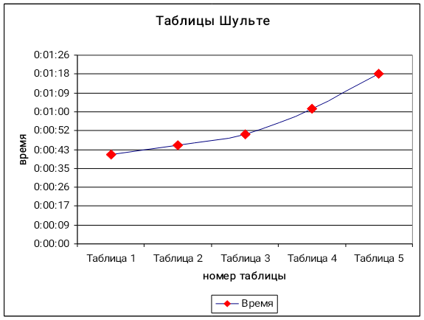

Задание 5: Методика «расстановки чисел» для оценки произвольного внимания.

Алгоритм выполнения задания: в течение двух минут необходимо расставить в клетках нижнего квадрата числа в возрастающем порядке, которые расположены случайно в верхнем квадрате.
Оценка результатов: результат определяется количеством правильно расставленных чисел. Средняя норма для учащихся 6-7 классов - 22 числа.

Таблица чисел:
16 | 37 | 98 | 29 | 54
80 | 92 | 46 | 59 | 35
43 | 21 | 8 | 40 | 2
65 | 84 | 99 | 7 | 77
13 | 67 | 60 | 34 | 18

Таблица для выполнения теста:

Задание 6: Диагностика оперативной памяти.

Алгоритм выполнения задания: зачитываются ряды из пяти однозначных чисел, задача – запомнить числа в той же последовательности, в которой они предъявляются. Затем следует в уме сложить первое число со вторым, записать полученную сумму, второе с треть, записать сумму, третье с четвертым и записать сумму и т.д. Всего должно получиться четыре суммы.

Варианты заданий: Ответы:
3 1 5 2 7 4 6 7 9
4 4 3 5 2 8 7 8 7
1 3 1 5 2 4 4 6 7
6 3 1 5 2 9 4 6 7
4 2 6 1 3 6 8 7 4
7 1 5 2 1 8 6 7 3
3 5 1 2 6 8 6 3 8
7 1 7 2 6 8 8 9 8
3 4 3 2 5 7 7 5 7
2 5 3 4 1 7 8 7 5

Оценка результатов: пять правильно выполненных заданий свидетельствуют о хорошей оперативной памяти.

Задание 7: Методика «Слуховая память». Исследование продуктивности кратковременной слуховой памяти.

Алгоритм выполнения задания: испытуемому последовательно зачитывают серию одно – двусложных слов, не связанных смысловым содержанием. Серия содержит 10 слов и зачитывается в течении 20 секунд. После предъявления каждой серии слов испытуемому предлагается в течение 45 секунд записать в любой последовательности зачитанные слова.
Например:
окно  клен  овес  кот  слон | дом  ива  пуля  кран  кедр

Оценка результатов: определяется количество правильно воспроизведенных слов. Оценка в баллах производится следующем образом:
Оценка в баллах | 10 | 9 | 7 | 6 | 4 | 3 | 2
Количество правильно записанных слов | 10 | 9 | 8 | 7 | 6 | 5 | 4

Задание 8: Диагностика зрительной памяти.

Алгоритм выполнения задания: испытуемому предлагается лист с нарисованными предметами (16 образцов), время демонстрации 20 секунд, после чего предлагается вписать названия предметов в клетки таблицы, время воспроизведения - 1 минута.
Оценка результатов: средняя норма - 7 правильных ответов.

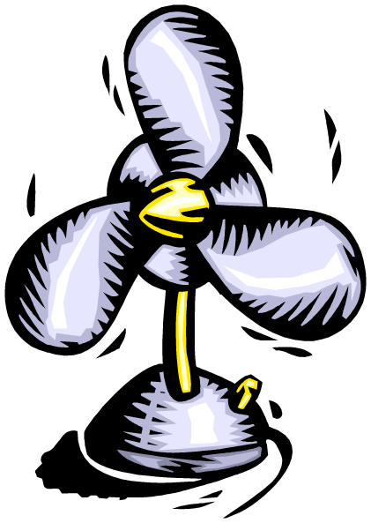 |  |  | 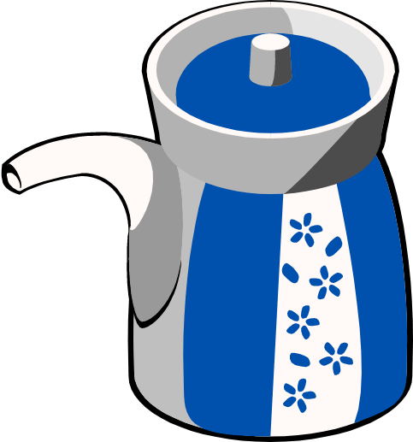
 |  | 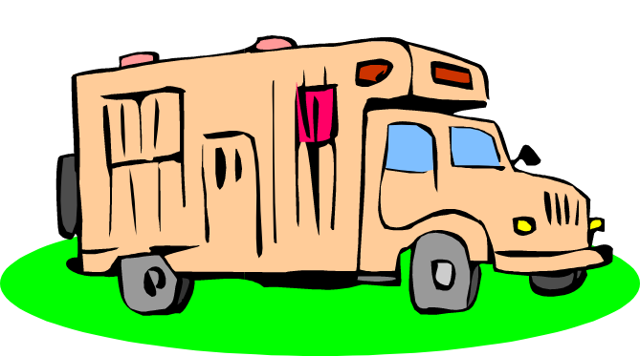
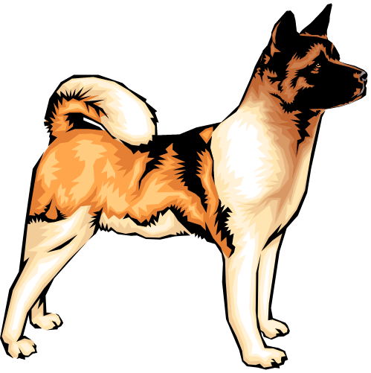 | 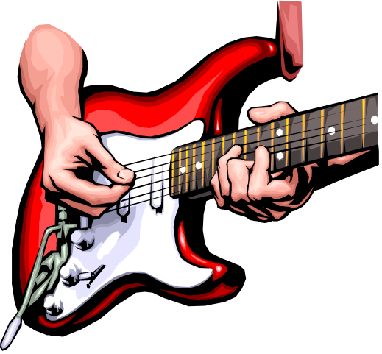

Задание 9: Диагностика зрительной механической памяти.

Алгоритм выполнения задания: испытуемому предлагается лист, на котором изображены 12 двузначных чисел (демонстрация 40 сек.). После демонстрации лист убирается. Задача испытуемого - воспроизвести как можно больше чисел. Числа могут записываться в любом порядке.

Плакат с двузначными числами:

34 87 93
48 16 26
53 43 12
64 76 51
Оценка результатов: если правильно записаны 8 – 9 чисел, то это свидетельствует о хорошем уровне развития зрительной механической памяти.

Задание 10: Определение логических способностей.

Необходимо определить формальную направленность того или иного логического умозаключения на основе некоторого утверждения (или ряда утверждений). Реальная действительность не играет при этом никакой роли (это немного усложняет тест, поскольку содержание утверждений абсурдно, но логически безупречно). Учитывайте также то, что правильных ответов может вообще и не быть или их может быть больше одного.
На выполнение задания отводится 8 минут.
1. Некоторые улитки являются горами. Все горы любят кошек. Следовательно, все улитки любят кошек.
а) правильно
б) неправильно
2. Все крокодилы могут летать. Все великаны являются крокодилами. Следовательно, все великаны могут летать.
а) правильно
б) неправильно

- Некоторые кочаны капусты являются паровозами. Некоторые паровозы играют на рояле. Следовательно, некоторые кочаны капусты играют на рояле.
а) правильно
б) неправильно

4. Две рощи никогда не похожи друг на друга. Сосны и ели выглядят совершенно одинаково. Следовательно, сосны и ели не являются двумя рощами.
а) правильно
б) неправильно
5. Никто не может стать президентом, если у него красный нос. У всех людей нос красный. Следовательно, никто не может быть президентом.
а) правильно
б) неправильно

6. Все вороны собирают картины. Некоторые собиратели картин сидят в птичьей клетке. Следовательно, некоторые вороны сидят в птичьей клетке.
а) правильно
б) неправильно

7. Только плохие люди обманывают или крадут. Екатерина — хорошая.
а) Екатерина обманывает
б) Екатерина крадет
в) Екатерина не крадет
г) Екатерина обманывает и крадет
д) Екатерина не обманывает

8. Все воробьи не умеют летать. У всех воробьев есть ноги.
а) Воробьи без ног могут летать
б) Некоторые воробьи не имеют ног
в) Все воробьи, у которых есть ноги, не могут летать
г) Воробьи не умеют летать, потому что у них есть ноги
д) Воробьи не умеют летать, и у них нет ног

9. Некоторые люди — европейцы. Европейцы — трехноги.
а) У некоторых людей три ноги
б) Европейцы, являющиеся людьми, иногда трехноги
в) Люди с двумя ногами не являются европейцами
г) Европейцы — это люди с тремя ногами
д) Европейцы с двумя ногами иногда являются людьми

10. Цветы — это зеленые животные. Цветы пьют воду.
а) Все зеленые животные пьют воду
б) Все зеленые животные являются цветами
в) Некоторые зеленые животные пьют воду
г) Цветы, которые пьют воду, являются зелеными животными
д) Зеленые животные не являются цветками

11. Каждый квадрат круглый. Все квадраты красные.
а) Бывают квадраты с красными углами
б) Бывают квадраты с круглыми углами
в) Бывают круглые красные углы
г) Углы и квадраты, круглые и красные
д) У красных квадратов круглые углы

12. Хорошие начальники падают с неба. Плохие начальники могут петь.
а) Плохие начальники летят с неба вниз
б) Хорошие начальники, которые умеют летать, могут петь
в) Некоторые плохие начальники не могут петь
г) Некоторые хорошие начальники плохи, так как они умеют петь
д) Плохие начальники не падают с неба

Оценка результатов:

Вопрос: | Ответ: | Вопрос: | Ответ:
1. | б | 7. | в,г
2. | а | 8. | в
3. | б | 9. | а,в,г
4. | а | 10. | в,г
5. | а | 11. | ни один
6. | б | 12. | ни один

За каждое соответствие с ключом вы получаете 1 балл.

Количество баллов от 0 до 2 говорит о том, что с логикой у вас очень плохо.
От 3 до 6 — логика не отсутствует, но, наверное, имеет смысл ее потренировать.
От 7 до 10 — вполне приемлемый результат, говорящий о нормально развитых логических способностях.
11 или 12 баллов говорят о хорошо развитых логических способностях. Вас трудно убедить речами, в которых есть логические неувязки. Вы видите многие ситуации «насквозь» и можете «предсказывать» поведение людей из вашего окружения.
5. Основы оказания первой медицинской помощи

Огромное значение в спортивном туризме имеет обучение основам профилактики травм и заболеваний, правильного оказания первой помощи в случае их возникновения. Первая помощь является неотъемлемой частью лечения травм и внезапно возникших заболеваний.

Первая медицинская помощь – это действия по спасению жизни или сохранению здоровья пострадавшего от травм (заболеваний) до оказания квалифицированной врачебной помощи.

Первая помощь должна оказываться сразу же на месте происшествия еще до появления врача или до транспортировки пострадавшего в лечебное учреждение. Ее цель – предотвратить развитие дальнейшего заболевания или повреждения, устранить боли и своевременно эвакуировать пострадавшего в больницу.

В ряду случаев правильно оказанная на месте происшествия помощь пострадавшему может сохранить ему жизнь, предотвратить развития в организме необратимых изменений или осложнений. Поэтому каждый занимающийся спортивным туризмом должен уметь оказывать первую медицинскую помощь себе и своим товарищам.

Обучение основам оказания первой медицинской помощи должно быть наглядным, сопровождаться конкретными примерами.

Цель его – приобретения участниками практических навыков оказания первой помощи. Необходимо, чтобы все спортсмены - туристы научились останавливать кровотечение, накладывать повязки, производить искусственное дыхание и массаж сердца, транспортировать пострадавшего.

5.1. Кровотечения и раны

🖎 1: Для артериального кровотечения характерно:
а – кровь темного цвета, вытекает ровной струей;
б – кровь алого цвета, вытекает пульсирующей струей;
в – кровоточит вся раненная поверхность, кровь вытекает в виде небольших капель.

🖎 2: Для венозного кровотечения характерно:
а – кровь темного цвета, вытекает ровной струей;
б – кровь алого цвета, вытекает пульсирующей струей;
в – кровоточит вся раненная поверхность, кровь вытекает в виде небольших капель.

🖎 3: Для капиллярного кровотечения характерно:
а – кровь темного цвета, вытекает ровной струей;
б – кровь алого цвета, вытекает пульсирующей струей;
в – кровоточит вся раненная поверхность, кровь вытекает в виде небольших капель.

🖎 4: Осложнениями кровотечения являются:
а – шок;
б – рвота;
в – анемия;
г – интоксикация;
д – язва желудка.

🖎 5: К способам временной остановки кровотечения относятся:
а – приподнятое положение конечности;
б – обработка краев раны спиртом;
в – давящая повязка на область кровоточащей раны;
г – тепло к ране;
д – максимальное сгибание конечности;
е – пальцевое прижатие крупных сосудов к кости;
ж – наложение жгута;
з – холод к ране;
и – промывание раны струей воды.

🖎 6: Жгут накладывается:
а – выше места повреждения;
б – ниже места повреждения;
в – после освобождения раненой конечности от одежды;
г – поверх одежды.

🖎 7: В зимнее время жгут накладывается на:
а – 30 минут;
б – 1 час;
в – 2 часа;
г – 3 часа.

🖎 8: В летнее время жгут накладывается на:
а – 30 минут;
б – 1 час;
в – 2 часа;
г – 3 часа.

🖎 9: Выберите правильный способ остановки капиллярного кровотечения:
а – наложение на рану давящей повязки;
б – наложение на конечность жгута;
в – резкое сгибание конечности в суставе.

🖎 10: Выберите правильный способ остановки венозного кровотечения:
а – наложение на рану давящей повязки;
б – наложение на конечность жгута;
в – резкое сгибание конечности в суставе.

🖎 11: Выберите правильный способ остановки артериального кровотечения:
а – наложение на рану давящей повязки;
б – наложение на конечность жгута;
в – резкое сгибание конечности в суставе.

🖎 12: Какие раны лучше всего заживают:
а – колотые;
б – резанные;
в – рубленные;
г – ушибленные;
д – рваные;
е – укушенные.

🖎 13: Назовите правильную последовательность выполнения мероприятий по оказанию первой медицинской помощи при ранениях:
1. иммобилизация поврежденной части тела
2. обезболивание
3. осуществить туалет раны
4. наложить асептическую повязку
5. остановка кровотечения
6. транспортировка в лечебное заведение

5.2. Шок, обморок

🖎 14: Назовите основные правила оказания первой медицинской помощи при травматическом шоке:
а – проведение мероприятий по прекращению действия травмирующих факторов. Снять одежду или ослабить ее давление. Дать понюхать нашатырный спирт. Наложить на лоб холодный компресс. Обеспечить приток свежего воздуха. Организовать вызов к месту происшествия скорой медицинской помощи;
б – уложить пострадавшего на спину. Дать понюхать нашатырный спирт. Наложить теплые примочки на лоб и затылок. Организовать вызов к месту происшествия скорой медицинской помощи;
в – проведение мероприятий по прекращению воздействия травмирующих факторов. Восстановления нарушенного дыхания и сердечной деятельности (первичное реанимационное пособие). Временная остановка кровотечения. Борьба с болью (иммобилизация). Закрытие ран стерильными (чистыми) повязками. Придание пострадавшему наиболее удобного положения (функциональная укладка). Обеспечить приток свежего воздуха. Организовать вызов к месту происшествия скорой медицинской помощи.

🖎 15: Назовите основные противошоковые мероприятия:
а – остановка кровотечения;
б – обезболивание;
в – промывание желудка;
г - улучшение дыхания;
д – улучшение сердечной деятельности;
е – предупреждение общего переохлаждения;
ж – наложение асептической повязки;
з – общий покой;
и – обильное питье.

🖎 16: Первая помощь при шоке:
а – согреть пострадавшего;
б – дать обильное теплое питье;
в – уложить пострадавшего на спину, поднять ноги на 30 см. выше уровня тела (если нет травмы головы, шеи или позвоночника);
г – успокоить пострадавшего, оказать помощь при наличии других травм или заболеваний, которые могут способствовать развитию шока;
д – не давать пострадавшему пить;
е – уложить пострадавшего на бок с согнутыми в коленях ногами.
🖎 17: Обморок – это…:
а – длительная потеря сознания вследствие черепно - мозговой травмы или отравления наркотиками, алкоголем, угарным газом, снотворными средствами;
б – кратковременная потеря сознания вследствие ишемии (уменьшения притока крови) или гипогликемии (недостатка углеводов) головного мозга.

🖎 18: Обморок чаще всего развивается при коллапсе.
Коллапс – это…:
а – то же самое, что и шок;
б – острая сосудистая недостаточность, характеризующаяся кратковременным резким падением артериального и венозного давления, уменьшения объема циркулирующей крови.

🖎 19: Причиной развития коллапса и обморока не являются:
а – длительное стояние;
б – резкий переход из горизонтального положения в вертикальное;
в – недостаток кислорода в вдыхаемом воздухе, духота;
г – потеря воды вместе с обильным потоотделением, частым дыханием и ограниченным поступление воды в организм;
д – отрицательные эмоции (страх, гнев, испуг и т.д.);
е – переохлаждение организма;
ж – боль;
з – вид крови;
и – недоедание.

🖎 20: Признаки, сигнализирующие о предстоящем обмороке:
а – звон в ушах;
б – желтушность кожных покровов;
в – потемнение или мелькание «мушек»;
г – головокружение и подташнивание;
д – холодный пот;
е – повышение температуры тела;
ж – побледнение лица и нарушение координации движений.

🖎 21: При появлении признаков обморока не следует делать:
а – усаживать пострадавшего, наклонив его голову низко между колен и сильно надавливая ему на затылочный бугор, а затем просить пострадавшего разогнуться, преодолевая сопротивление руки оказывающего помощь;
б – расстегивать ворот одежды и ослабить поясной ремень;
в – подносить к носу ватку с нашатырным спиртом;
г – давать сладкий крепкий чай;
д – обезболивать.

🖎 22: При обмороке не следует делать:
а – оценивать наличие пульса на сонной артерии;
б – укладывать пострадавшего на спину, подложив под голову подушку;
в – прикладывать к голове горячий компресс;
г – расстегивать ворот одежды и пояс ремня;
д – приподнимать ноги выше уровня сердца;
е – подносить к носу ватку с нашатырным спиртом;
ж – ограничивать прием жидкости;
з – поворачивать пострадавшего на живот и прикладывать холод к голове, если он не приходит в сознание в течение 3 минут.

5.3. Травмы (ушибы, вывихи, переломы)

🖎 23: Нарушение анатомической целостности кости называется:
а – переломом;
б – вывихом;
в – ушибом.

🖎 24: Переломы без смещения костных отломков называются:
а – открытыми;
б – закрытыми.

🖎 25: Перечислите основные признаки перелома:
а – деформация конечности;
б – ненормальная подвижность;
в – хруст в костях;
г – неестественное положение;
д – нарушение функции конечности.

🖎 26: Первая медицинская помощь при открытом переломе:
а – концы сломанных костей совместить;
б – убрать осколки костей и наложить на рану пузырь со льдом;
в – наложить стерильную повязку на рану, осуществить иммобилизацию конечностей и дать покой больному.
🖎 27: Перечислите основные признаки закрытого перелома:
а – сильная боль, припухлость мягких тканей и деформация конечностей;
б – конечность искажена, поврежден кожный покров, видны осколки костей;
в – синяки, ссадины на коже.

🖎 28: Первая доврачебная помощь при закрытом переломе:
а – осуществить иммобилизацию конечности;
б – дать пострадавшему обезболивающее средство;
в – наложение стерильной повязки;
г – обеспечить покой пострадавшему.

🖎 29: Травма, характеризующаяся чрезмерным смещением суставных поверхностей, образующих сустав, относительно друг друга, называется:
а – ушиб;
б – растяжение;
в – вывих;
г – перелом.

🖎 30: Первая доврачебная помощь при сильном ушибе живота:
а – уложить пострадавшего на спину, дать теплый чай и в этом положении транспортировать в ближайшее медицинское учреждение;
б – провести противошоковые мероприятия, транспортировать в ближайшее медицинское учреждение в положении лежа на боку с согнутыми в коленях ногами;
в – дать обезболивающие лекарства, уложить на живот и транспортировать в этом положении до ближайшего медицинского учреждения.

🖎 31: Первая доврачебная помощь при вывихе конечности:
а – дать обезболивающие средства, вправить вывих и зафиксировать конечность;
б – осуществить иммобилизацию поврежденной конечности, дать доступные обезболивающие средства, приложить к поврежденному суставу пузырь со льдом или холодной водой, организовать транспортировку в ближайшее лечебное учреждение;
в – зафиксировать конечность, не вправляя вывих, приложить пузырь с горячей водой, организовать транспортировку в ближайшее лечебное заведение
🖎 32: В каком положении транспортируется пострадавший с вывихом бедра:
а – в положении лежа;
б – в положении сидя;
в – в удобном для пострадавшего положении.

🖎 33: В каком положении транспортируется пострадавший с вывихом костей верхней конечности:
а – в положении лежа;
б – в положении сидя;
в – в удобном для пострадавшего положении, при общей слабости – сидя или лежа.

🖎 34: Основные правила наложения транспортной шины при переломе костей голени:
а – наложите две шины с внутренней и наружной сторон ноги от стопы до коленного сустава, и прибинтуйте их;
б – наложите две шины с внутренней и наружной сторон ноги от стопы до середины бедра, чтобы обездвижить место перелома, коленный и голеностопный суставы.

🖎 35: Какой материал может использоваться в качестве шины:
а – ткань;
б – бинт или вата;
в – кусок доски.

🖎 36: Основные правила наложение транспортной шины при переломе бедренной кости в нижней части бедра:
а – наложить одну шину от стопы до середины бедра;
б – наложить две шины, одну от стопы до подмышечной впадины, другую от стопы до области паха;
в – наложить две шины от стопы до области паха.

🖎 37: Первая доврачебная помощь при переломе костей таза:
а – придать пострадавшему полусидячее положение и наложить тугую повязку, дать обезболивающее средство;
б – уложить пострадавшего на ровную жесткую поверхность, согнуть и развести коленные суставы (поза «лягушки») и подложить под них валик из одежды или другого материала;
в – уложить пострадавшего на спину на жесткую ровную поверхность, к местам перелома приложить грелку или пузырь со льдом или холодной водой.

🖎 38: Перечислите основные правила оказания первой помощи при сотрясении головного мозга:
а – уложите пострадавшего на спину, положите под голову валик и дайте обильное теплое питье;
б – уложите пострадавшего на бок или спину со склоненной на бок головой, и транспортировать в этом положении до ближайшего лечебного учреждения;
в – положите пострадавшего на спину или в положение, полулежа со склоненной на бок головой.

🖎 39: Как наложить транспортную шину при переломе пальцев и кисти:
а – по ладонной поверхности предплечья от начала пальцев до локтевого сустава;
б – с обеих сторон и прибинтовать;
в – по ладонной стороне предплечья от начала пальцев до плечевого сустава.

🖎 40: В каком положении необходимо транспортировать пострадавшего с вывихами костей в суставах верхних конечностей:
а – сидя;
б – лежа;
в – свободное положение, при общей слабости – сидя или лежа.

🖎 41: Какой должна быть транспортная шина:
а – с возможностью фиксации только места перелома;
б - с возможностью фиксации только места перелома и обездвиживание ближайшего сустава;
в - с возможностью фиксации только места перелома и обездвиживание двух смежных суставов.

🖎 42: Как оказать помощь пострадавшему при проникающем ранении груди:
а – наложить повязку, уложить пострадавшего на живот и в таком положении транспортировать в ближайшее лечебное учреждение;
б – на место повреждения положить пузырь со льдом или холодной водой и в положении сидя транспортировать в ближайшее лечебное учреждение;
в – закрыть рану липким пластырем или воздухонепроницаемым материалом и наложить тугую повязку, и транспортировать в ближайшее лечебное заведение.

🖎 43: Как правильно оказать помощь пострадавшему с переломом плечевой кости:
а – подвесить руку на косынке, дать обезболивающее средство и транспортировать в ближайшее лечебное заведение;
б – прибинтовать руку к туловищу и транспортировать в ближайшее лечебное заведение;
в – подложить валик в подмышечную впадину, согнуть руку в локтевом суставе и наложить шину от плеча до кончиков пальцев, дать обезболивающие средства и транспортировать в ближайшее лечебное заведение.

🖎 44: Перечислите основные признаки черепно-мозговой травмы (ЧМТ):
а – возможно кровотечение из носа;
б – напряженность мышц шеи;
в – непроизвольное мочеиспускание;
г – гематома мягких тканей.

🖎 45: Как оказать помощь пострадавшему при переломе костей черепа:
а – уложить пострадавшего на бок, зафиксировать голову уложенными вокруг нее валиками из одежды или других мягких материалов и в таком положении транспортировать в ближайшее лечебное заведение;
б – уложить пострадавшего на спину, дать теплое питье, на голову положить компресс и в таком положении транспортировать в ближайшее лечебное заведение;
в – уложить пострадавшего на спину, под ноги положить валик, дать обезболивающее средство и в таком положении транспортировать в ближайшее лечебное заведение.

🖎 46: Перечислите основные признаки вывиха в суставе:
а – боль, изменение формы сустава, неправильное положение конечности, отсутствие движения в суставе;
б – боль, припухлость, патологическая подвижность в суставе;
в – боль, покраснение кожных покровов, припухлость, высокая температура.

🖎 47: Как произвести иммобилизацию конечности при отсутствии шинирующего материала:
а – обложить конечность валиками из одежды или другого мягкого материала;
б – прибинтовать к здоровой конечности;
в – туго забинтовать поврежденную конечность.

🖎 48: В каком положении необходимо осуществлять транспортировку пострадавшего с переломами ребер и грудины:
а – лежа на боку;
б – лежа на спине;
в – полусидя.

🖎 49: Перечислите основные признаки перелома ребер:
а – боль, припухлость с красно-синюшным оттенком;
б – боль, усиливающаяся при кашле, движении или глубоком вдохе;
в – кашель, боль при дыхании, повышение температуры тела.

🖎 50: Как оказать первую медицинскую помощь при переломе костей стопы:
а – наложить 8-образную повязку;
б – наложить шину от кончиков пальцев до коленного сустава;
в – наложить тугую повязку.

5.4. Термотравмы (ожоги и отморожения)

🖎 51: Ожог – это…:
а – выход крови из сосудистого русла;
б – общее перегревание организма;
в – местное повреждение (гибель) тканей кожи и/или слизистой вследствие термической, химической или лучевой энергии.

🖎 52: Тяжесть ожога определяется:
а – глубиной поражения;
б – площадью поражения;
в – временем воздействия первичного фактора;
г – временем, прошедшим с момента получения травмы до момента оказания первой медицинской помощи;
д – способом транспортировки;
е – возрастом пораженного (пострадавшего);
ж – наличием ожога дыхательных путей;
з – сопутствующими травмами и заболеваниями.

🖎 53: Выберите из перечисленных методов определения величины (площади) пораженной поверхности правило «девяток»:
а – площадь ладони пораженного составляет 1 % общей поверхности тела;
б – площадь ожога измеряют путем наложения на пораженный участок стерильной прозрачной пленки с нанесенной на нее миллиметровой сеткой и обведение контуров поражения чернилами с последующим расчетом площади поражения;
в – голова и шея – 9%;
г – передняя и задняя поверхность туловища – по 18%;
д – каждая верхняя конечность - по 9%;
е – каждая нижняя конечность – по 18%;
ж – промежность – 1%.

🖎 54: Как оказать помощь пострадавшему при ожоге отдельных участков тела щелочным раствором:
а – промыть пораженное место мыльным раствором или 2%-ным раствором столовой соды, наложить асептическую повязку;
б – обработать пораженное место 1-2% раствором борной, лимонной или уксусной кислоты, наложить асептическую повязку;
в – промыть пораженное место водой, смазать жирным кремом и наложить повязку из чистой материи.

🖎 55: Как оказать первую медицинскую помощь при ожоге отдельных участков тела кислотой:
а – промыть пораженное место мыльным раствором или 2%-ным раствором столовой соды, наложить асептическую повязку;
б – обработать пораженное место 1-2% раствором борной, лимонной или уксусной кислоты, наложить асептическую повязку;
в – промыть пораженное место водой, смазать жирным кремом и наложить повязку из чистой материи.

🖎 56: Как оказать первую медицинскую помощь при ожоге кипятком:
а – смазать обожженный участок мазью или лосьоном, наложить стерильную повязку;
б – промыть обожженный участок холодной водой в течении 10 минут, наложить стерильную повязку, дать болеутоляющие средства;
в – обожженную поверхность присыпать пищевой содой, наложить стерильную повязку.

🖎 57: Как оказать первую медицинскую помощь при ожогах II степени:
а – вскрыть пузырь и наложить мазевую повязку;
б – не вскрывать пузыри, обработать кожу 5% спиртовым раствором йода;
в – охладить обожженную поверхность, не вскрывать пузыри, наложить стерильную ватно-марлевую повязку.

🖎 58: Каковы признаки термического ожога I степени:
а –покраснение и отек кожи с образованием пузырей;
б – покраснения и отек кожи, жгучая боль;
в – покраснение кожи, сильный зуд.

🖎 59: Какой степени тяжести ожог, если на обожженной поверхности появились пузыри, наполненные прозрачной жидкостью:
а – I степень;
б – II степень;
в – III степень.

🖎 60: Назовите основные правила оказания первой доврачебной помощи при солнечном и тепловом ударах:
а – как можно быстро перенесите пострадавшего в тень, уложите на спину (голова должна быть ниже туловища), сделайте растирание в области сердца;
б – поместить пострадавшего в тень или прохладное помещение (место), раздеть, уложить на спину, сделать холодные компрессы, положить под голову валик, обеспечить достаточный доступ свежего воздуха;
в – усадить пострадавшего в тень, напоить холодным напитком, наложить холодный компресс на грудь.

🖎 61: Отморожение – это…:
а – локальное повреждение тканей, вызванное длительным воздействием низкой температуры;
б – состояние, развивающееся вследствие воздействия на весь организм низкой температуры.

🖎 62: Факторы, способствующие развитию отморожения:
а – повышенная влажность;
б – низкая температура;
в – ветер большой скорости;
г – свободная одежда;
д - местные и общие расстройства кровообращения (тесная обувь и т.д.);
е – истощение (голод);
ж – авитаминоз;
з – переутомление;
и – анемия (малокровие, потеря чувствительности).

🖎 63: Для профилактики отморожений необходимо:
а – ношение сухой, свободной обуви;
б – горячее питание;
в – отказ от курения;
г – отказ от приема больших количеств алкоголя;
д – свободная теплая одежда;
е – закаливание.

🖎 64: Чаще всего от отморожения страдают:
а – уши;
б – нос;
в – нижние конечности (стопы, голеностопный сустав);
г – верхние конечности (кисть, запястье);
д – живот;
е – спина.

🖎 65: Назовите основные правила оказания первой медицинской помощи при отморожении:
а – растереть пораженный участок жестким материалом или снегом;
б – создать условия для общего согревания, наложить ватно-марлевую повязку отмороженный участок, дать теплое питье;
в – сделать легкий массаж, растереть пораженное место одеколоном.

5.5. Применение лекарственных препаратов при различных заболеваниях

🖎 66: Выберите препараты, использующиеся для обработки ран:
а – перекись водорода;
б – раствор бриллиантовой зелени;
в – йод;
г – левомеколь – мазь;
д – гель – индовазин;
е – крем финалгон;
ж – мазь Вишневского;
з – фурацилин.

🖎 67: Выберите препараты, применяемые при ушибах, растяжениях, синяках, болях в суставах:
а – индовазин;
б - крем финалгон;
в – мазь Вишневского;
г – финалгель;
д - пантенол.

🖎 68: Выберите препараты, применяемые при сердечно-сосудистых заболеваниях:
а – валидол;
б – валокордин;
в - нитроглицерин.
г – левомецитин;
д – бисептол;
е - анальгин.

🖎 69: Выберите препараты, применяемые при аллергических состояниях:
а – супрастин;
б – тавегил;
в – парацетамол;
г – анальгин;

🖎 70: Выберите препараты, применяемые при расстройстве кишечника:
а – имодиум;
б – левомицетин;
в – пурген;
д – баралгин.

🖎 71: Выберите стимулирующие средства при обмороках:
а – НО-ШПА;
б - аскорбиновая кислота;
в – пантенол;
г - нашатырный спирт;
д – кофеин;
е – анальгин.

🖎 72: Выберите препараты, использующиеся при шоковых состояниях:
а – глюкоза;
б - нашатырный спирт;
в - промедол;
г – кофеин.

🖎 73: Выберите препараты профилактики и лечения клещевого энцефалита:
а – йодантипирин;
б – левомицетин;
в - аспирин.

🖎 74: Выберите препараты, обладающие обезболивающим и противовоспалительным действием:
а – анальгин;
б – аспирин;
в – нашатырный спирт;
г – йодантипирин;
д - фастумгель.

🖎 75: Выберите препараты, использующиеся при кровотечении из носа:
а – йод;
б - перекись водорода;
в – раствор бриллиантовой зелени;
г – нафтизин.

🖎 76: Выберите препараты, использующиеся при ожогах:
а – медицинский спирт;
б – пантенол;
в - фурацилин.

🖎 77: Выберите препараты, относящиеся к группе обезболивающих средств:
а – парацетамол;
б – аспирин;
в – бисептол;
г – фталазол.

🖎 78: Выберите препараты, относящиеся к группе жаропонижающих средств:
а – парацетамол;
б - анальгин;
в - витамин С;
г - аспирин.

🖎 79: Выберите препараты, использующиеся при заболеваниях органов дыхания:
а – бромгексин;
б – эритромицин;
в – фурацилин;
г – аспирин;
д – каметон;
е – фастумгель.

🖎 80: Для чего применяется раствор сульфацила натрия:
а – для промывания ран;
б – смочить салфетку и приложить для стерилизации обожженной поверхности;
в – при травме глаза или попадании инородного тела после промывания глаза закапать 3-5 капель раствора.

🖎 81: Для чего применяется S – образная трубка:
а – для фиксации нижней челюсти при переломе;
б – чтобы напоить пострадавшего;
в – для проведения сердечно-легочной реанимации.
Список литературы
1 | Власов, А.А. Чрезвычайные происшествия и несчастные случаи в спорте: [Текст] / А.А. Власов. – М.: Советский спорт, 2001. – 80 с.
2 | Дорофеева, Н.В. Методические рекомендации по курсу психофизиологии для студентов факультета физической культуры: [Текст] / Н.В. Дорофеева. – Новокузнецк: Издательствово КузГПА, 2006.- 62 с.
3 | Емельянов, С.В. Судейство соревнований по туристскому многоборью (пешеходный туризм): [Текст]: учебно-методическое пособие / С.В. Емельянова, М.С. Блудилина. – Волгоград: Nissa-Регион, 2001. – 52 с.: ил.
4 | Захаров, А.Д. Психологическая подготовка лыжников: [Текст] / А.Д. Захаров. - М.: ФиС, 1971.
5 | Константинов, Ю.С. Детско-юношеский туризм: [Текст]: учебно-методическое пособие / Ю.С. Константинов. – М.: ФЦДЮТиК, 2006. – 600 с., илл.
6 | Коструб, А.А. Медицинский справочник туриста: [Текст] / А.А. Коструб. – Одесса, «ВМВ», 2003. – 256 с.:48 с. ил.
7 | Матвеев, Л.П. Основы спортивной тренировки: [Текст] / Л.П. Матвеев. — М.: ФиС, 1977.
8 | Новикова, А.Д. Теория и методы физического воспитания: [Текст]: учебное пособие для студентов высших учебных заведений / А.Д. Новикова. - Изд. 2-е, исправленное и дополненное (В 2-х т.) М., «Физкультура и спорт», 1976.
9 | Обухова, Е.А. Программированное обучение по оказанию первой медицинской помощи в походе: [Текст]: сборник методических рекомендаций к учебно-методическому пособию «Первая медицинская помощь в походе» / Е.А. Обухова. - Новосибирск, 2006. – 80 с.
10 | Российское общество Красного Креста. Справочник по первой помощи. – М: Вита-Пресс, 1999. – 39 с.: ил.
11 | Холодов, Ж.К. Теория и методика физического воспитания и спорта: [Текст]: учебное пособие для студентов высших учебных заведений / Ж.К. Холодов, В.С. Кузнецов. – 2-е издание. – М.: Издательский центр «Академия», 2003. – 480 с.
12 | Правила соревнований по спортивному туризму:[Текст]: / Министерство спорта, туризма и молодежной политики РФ, Туристско-спортивный союз России. – М.: 2008. – 64 с.
13 | Регламент по виду спорта «Спортивный туризм». Регламент проведения соревнований по группе дисциплин «дистанция - пешеходная» [Текст]: / Туристско-спортивный союз России. – М.: 2009. – 18 с.

